M241 – Gruppe 01 – Architektur-Blueprint
Version | Datum | Bearbeiter | Bemerkung
V1.0.0 | 16.09.2026 | Luka.V | Erstellung
V1.0.1 | 16.09.2026 | Sanji, Luka, Egor | -
V.1.1.0 | 18.09.2026 | Luka.V, Khalil, Sanji | Wireframes
V1.1.1 | 18.09.2026 | Luka.V | Korrektur
Versionierung

JourneyMap

Zielhandlungen
Eine Person möchte mit unserer Lösung ihre Reisefotos automatisch nach Reise und Ort ordnen lassen, damit sie ihre Erinnerungen schnell wiederfindet.

Ausganspunkt: Eine Person hat viele unsortierte Fotos von einer Reise.

- Die Person lädt ihre Reisefotos hoch.
- JourneyMap liest Aufnahmezeit und Standort der Fotos aus.
- Das System ordnet die Fotos automatisch einer Reise und den passenden Orten zu.
- Die Reise wird mit den Fotos auf einer Karte oder einem Globus dargestellt.
- Die Person öffnet die Reise und betrachtet ihre Erinnerungen.
Zielzustand: Die Reisefotos sind übersichtlich geordnet und schnell wiederzufinden.

Annahmen:

- Wir nehmen an, dass die Reisefotos Aufnahmezeit und GPS-Standortdaten enthalten, damit JourneyMap die Fotos automatisch einer Reise und einem Ort zuordnen kann.

KRITISCH: Wir nehmen an, dass die automatische Zuordnung anhand von Zeit und Standort zuverlässig genug funktioniert, sodass der User die Fotos nicht grösstenteils manuell nachsortieren muss.

- Wir nehmen an, dass der User seine Fotos selbstständig hochladen möchte und anschliessend die automatisch erstellte Reiseübersicht betrachtet.

Wireframe 1: Dashboard
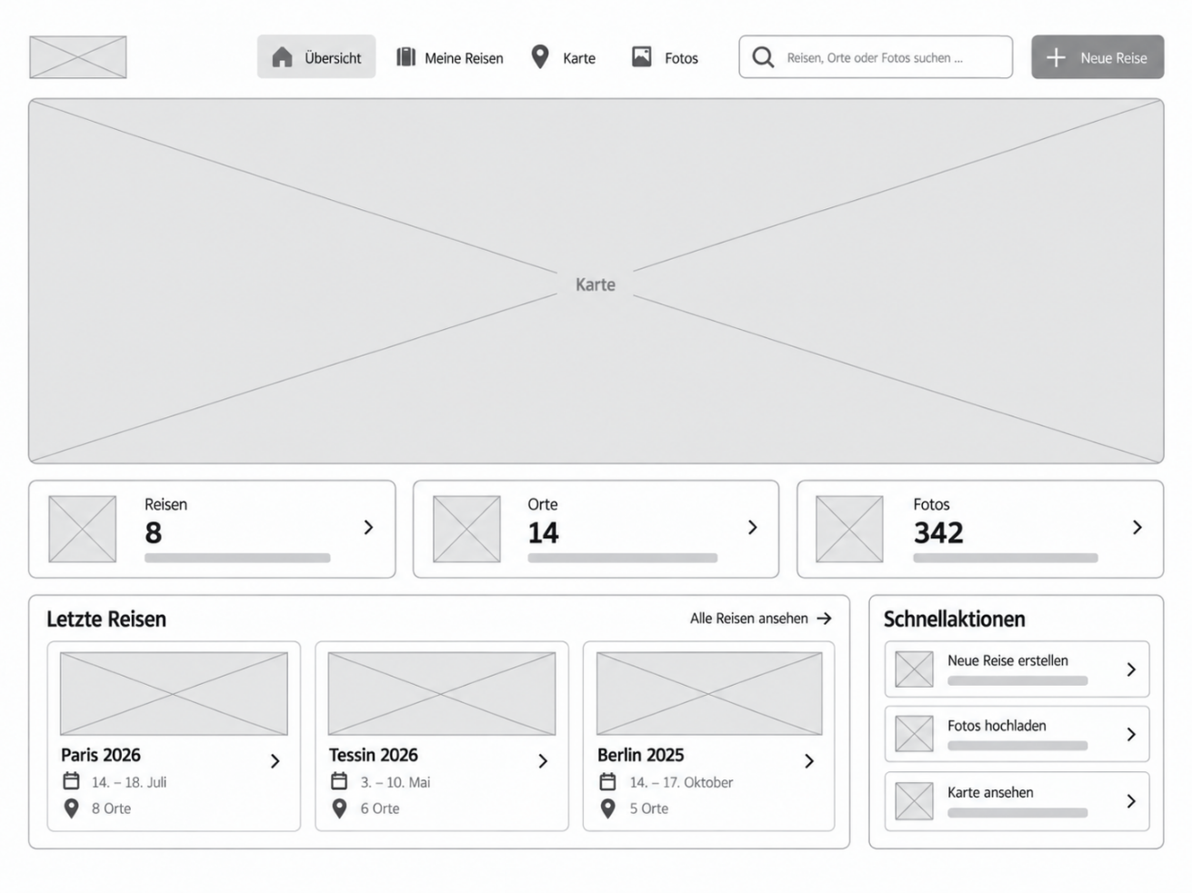

Wireframe 2: Suchbereich

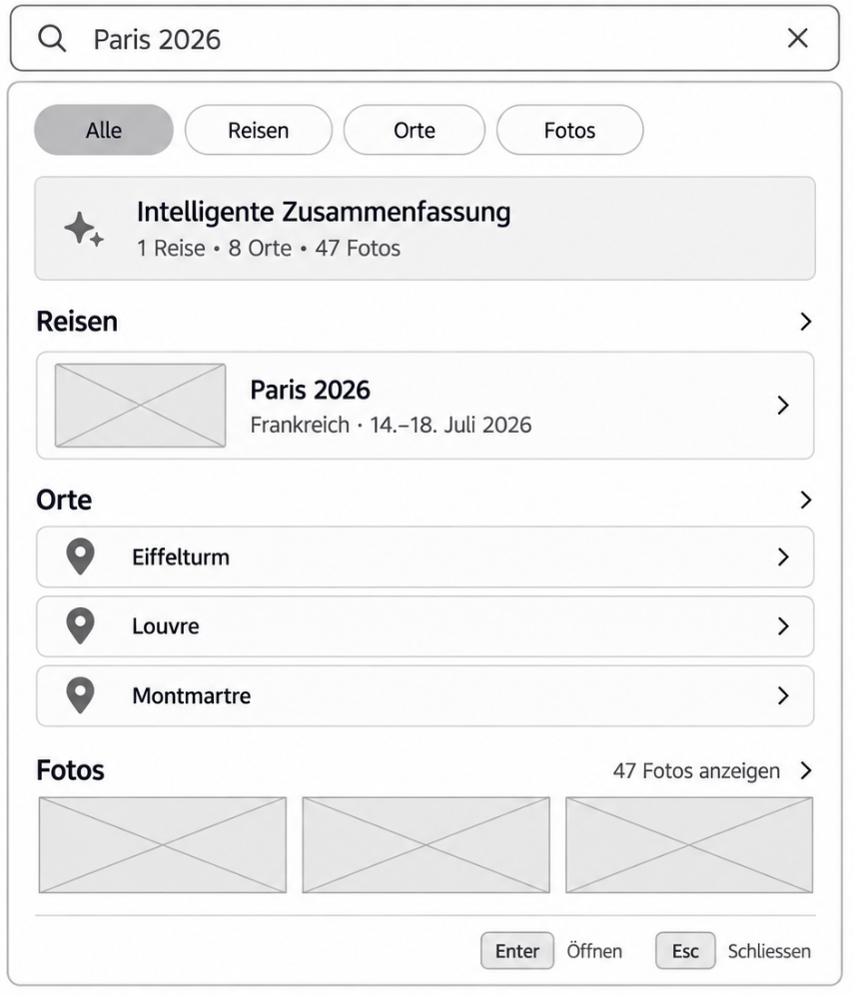
Wireframe 3.1: Top-Landingpage

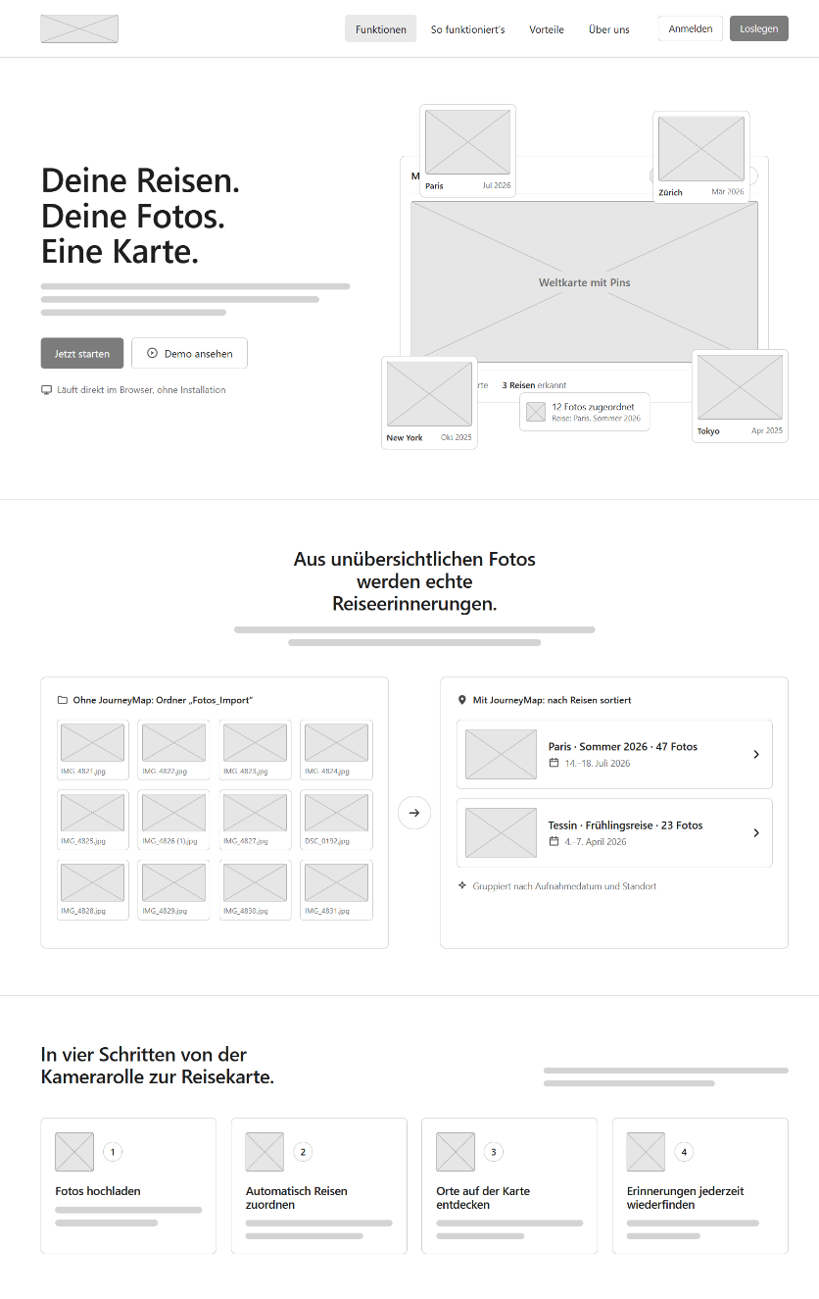

Wireframe 3.2: Bottom-Landingpage

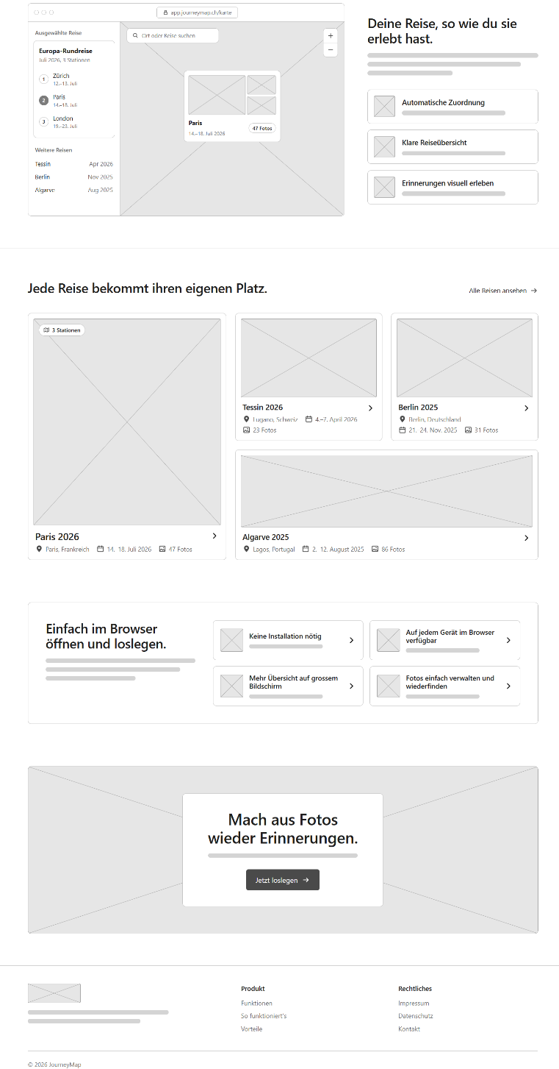

ParkShare

Zielhandlungen
Eine Person möchte mit unserer Lösung kurzfristig einen verfügbaren privaten Parkplatz finden und reservieren, damit sie weniger Zeit mit der Parkplatzsuche verbringt.

Ausgangspunkt: Eine Person sucht für einen bestimmten Ort und Zeitraum einen Parkplatz.

- Die Person gibt den gewünschten Ort und Zeitraum ein.
- ParkShare zeigt die verfügbaren privaten Parkplätze an.
- Die Person wählt einen passenden Parkplatz aus.
- Sie reserviert den Parkplatz für den gewünschten Zeitraum.
- Das System bestätigt die Reservation und blockiert den Zeitraum.

Zielzustand: Die Person hat einen verfügbaren Parkplatz verbindlich reserviert.

Annahmen:

- Wir nehmen an, dass genügend private Parkplätze von anderen Personen angeboten und zur gewünschten Zeit freigegeben werden.

- Wir nehmen an, dass die Person Ort und Zeitraum korrekt eingibt und bereit ist, einen verfügbaren Parkplatz über ParkShare zu reservieren.
KRITISCH: Wir nehmen an, dass die in ParkShare angezeigten Parkplätze tatsächlich verfügbar und zuverlässig reservierbar sind, sodass die Person nach der Reservation sicher einen Parkplatz vorfindet.

Wireframe 1: Landingpage
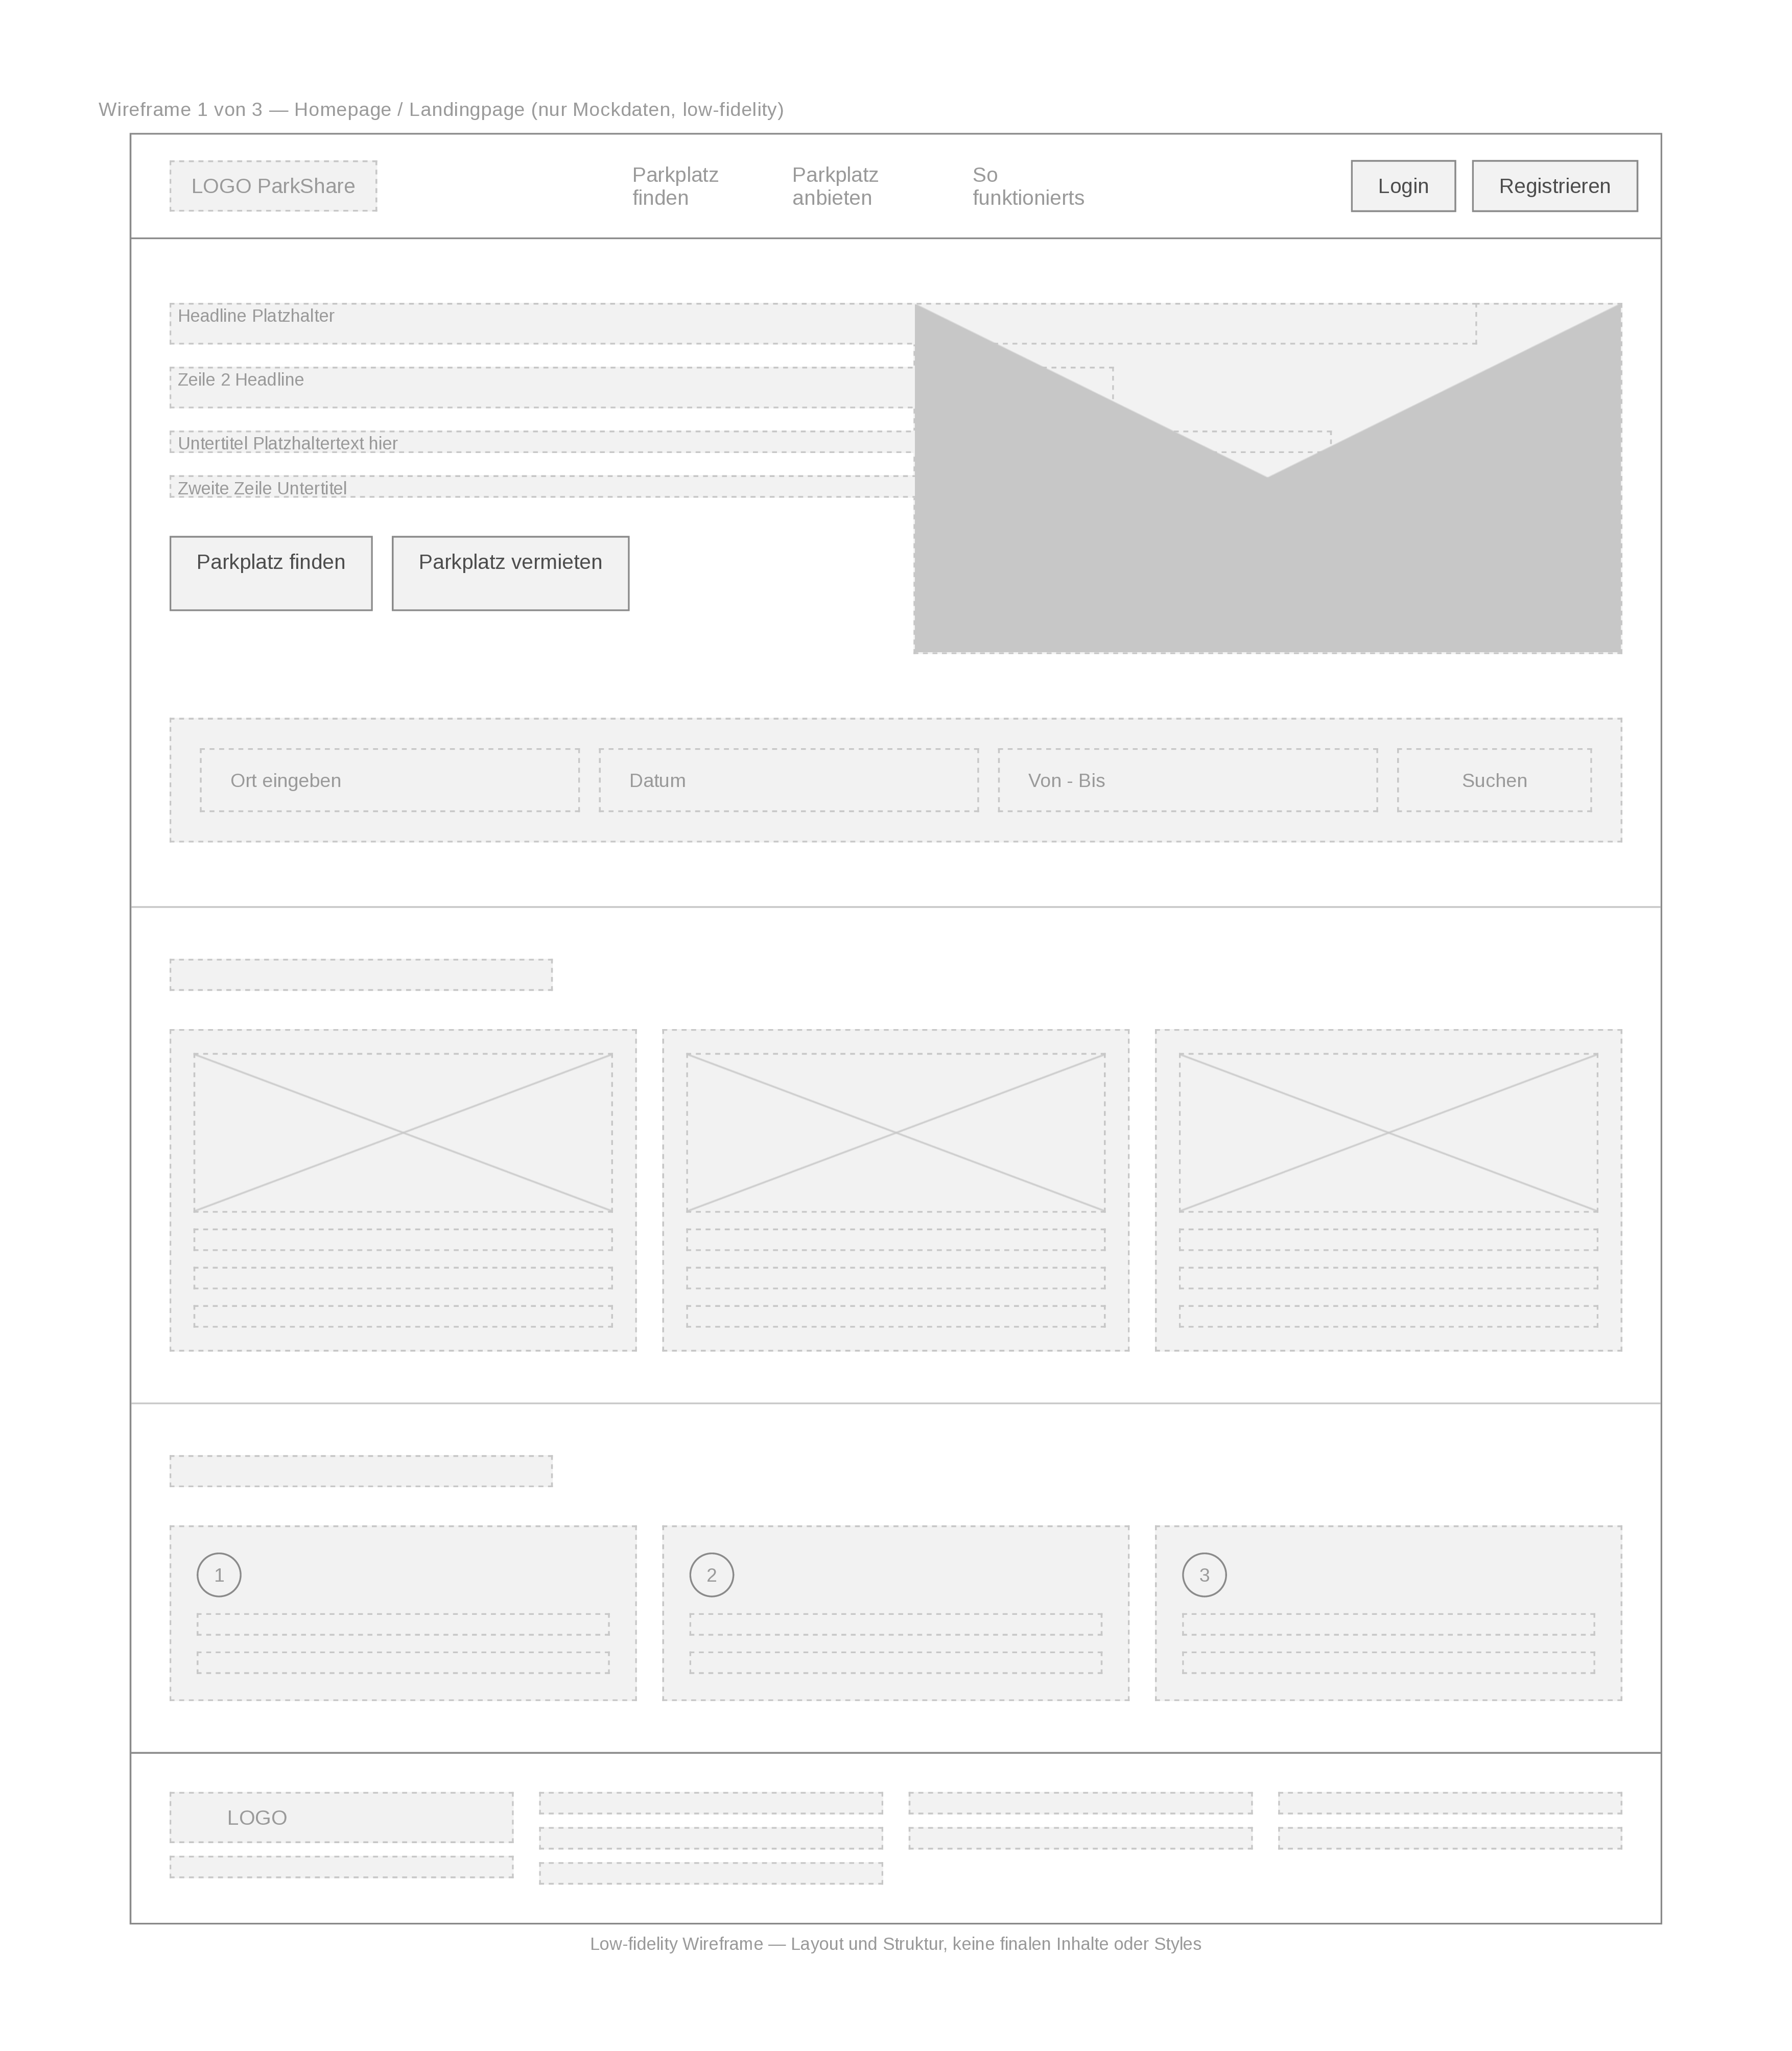

Wireframe 2: Suche
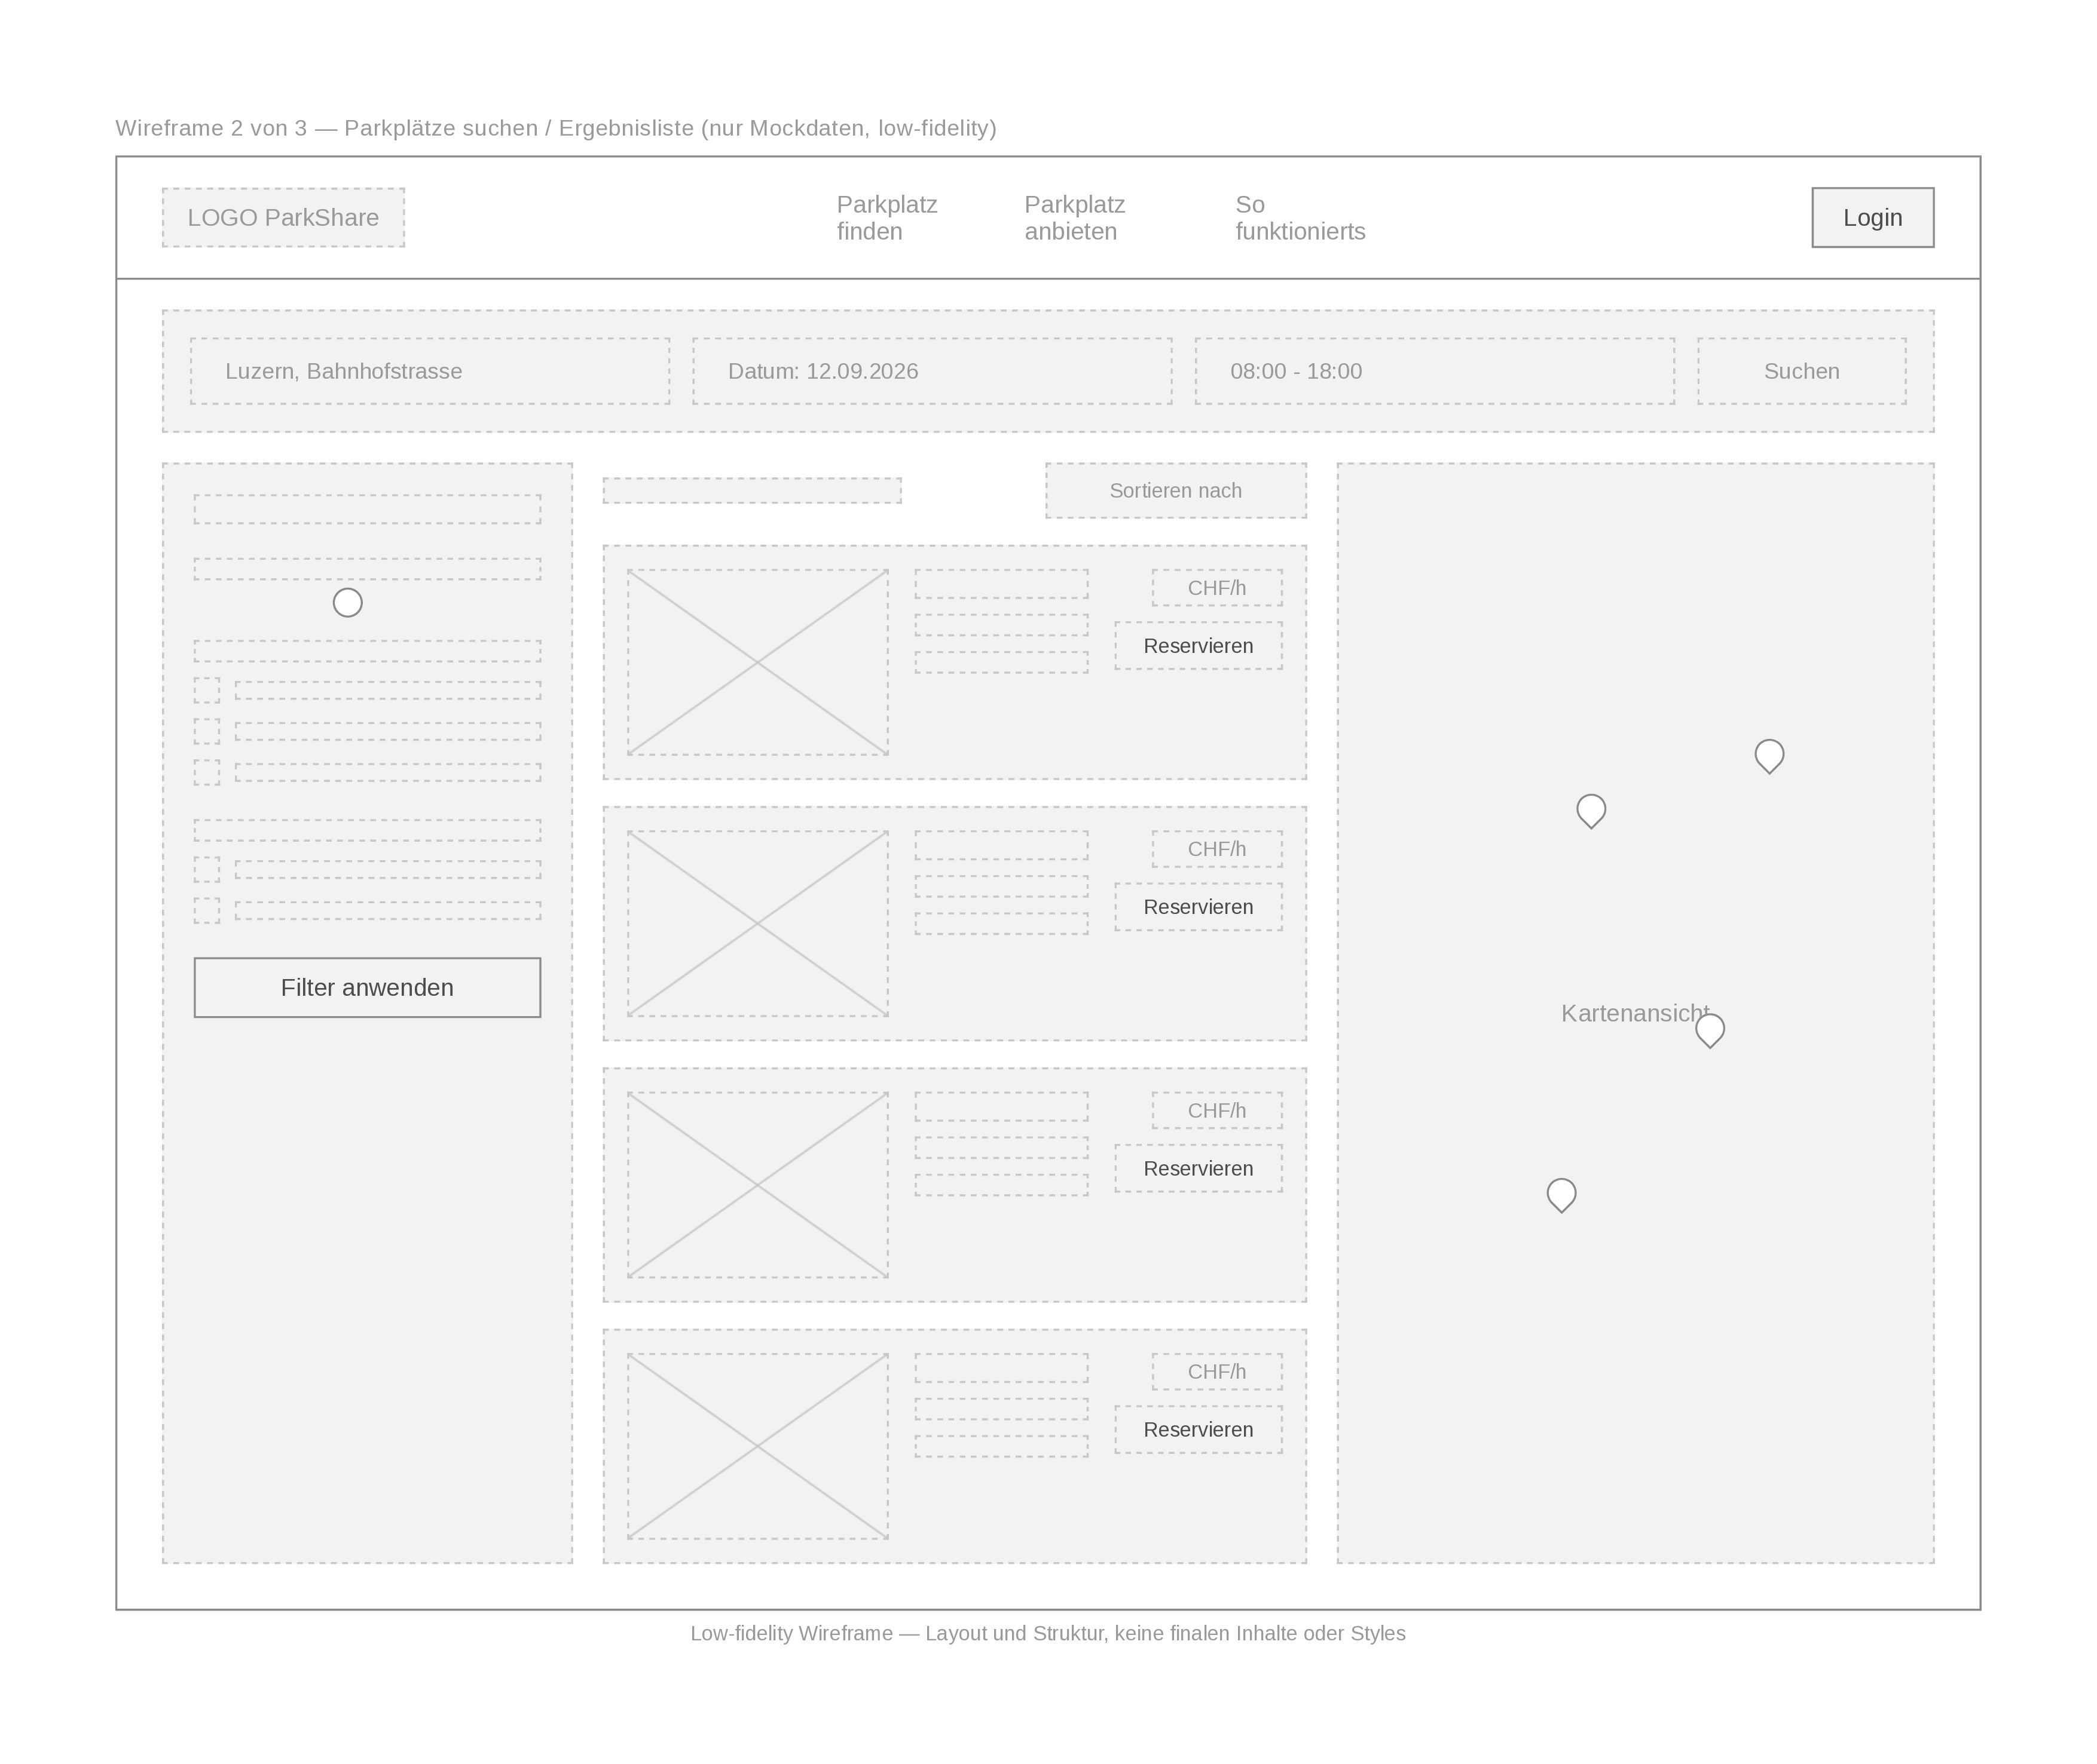

Wireframe 3: Detail

